**INDICAÇÃO Nº / 2024**

Indica Solicitação de Ar-Condicionado na Recepção da UPA do Matão.

**EXCELENTÍSSIMO SENHOR PRESIDENTE DA CÂMARA MUNICIPAL DE SUMARÉ,**

Nos termos do art. 214 do Regimento Interno da Câmara Municipal de Sumaré, solicito a Vossa Excelência o envio desta Indicação ao Excelentíssimo Senhor Prefeito Municipal de Sumaré para que seja feita instalação de Ar-Condicionado na recepção da Unidade de Pronto Atendimento (UPA) do Matão, localizada na Av. Emílio Bôsco, 1620 - Jardim Santa Clara (Nova Veneza).

Essa reivindicação se faz necessária pois em ambientes quentes, o ar-condicionado proporciona uma temperatura agradável, permitindo que as pessoas se sintam confortáveis e produtivas, independentemente das condições externas. Em resumo, o ar-condicionado não é apenas uma comodidade moderna, mas também desempenha um papel importante em garantir o conforto, a saúde e a segurança em uma variedade de ambientes e situações.

Diante da constante presteza de Vossa Excelência em trabalhos que beneficiam o povo sumareense, remeto este documento na certeza de contar com Vosso pronto atendimento. Aproveito a oportunidade para reiterar meus votos de elevada estima e consideração.

Sala das sessões, 27 de agosto de 2024.

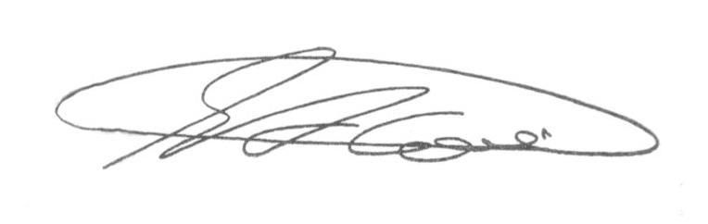

**SEBASTIÃO ALVES CORREA (Tião Correa)**

Vereador